知我 — 系统设计说明书
版本： v1.0日期： 2026年6月团队： [待填写]

1. 引言

1.1 编写目的
本文档为「知我」心理健康自评与AI陪伴平台的系统设计说明书。在完成需求分析的基础上，详细描述系统的架构设计、模块划分、UML建模和关键交互流程，作为后续实现与验收的技术依据。

1.2 系统概述
知我是一个基于AI智能体的心理健康自评Web应用。系统集成了扣子（Coze）AI对话API和PHQ-9/GAD-7标准化量表，通过7个页面实现从"AI情绪倾诉"到"量表自评"到"报告查看"的完整闭环。系统采用纯前端架构，无需后端服务器和数据库，所有数据通过浏览器sessionStorage在页面间传递。

1.3 设计目标
- 极简架构：纯原生HTML/CSS/JS，零框架依赖
- 流畅体验：SSE流式AI对话 + 键盘快捷键答题
- 清晰导航：5个全局导航页 + 2个流程内页
- 隐私保护：sessionStorage存储，关闭标签页即清除

2. 系统架构设计

2.1 整体架构
知我采用前后端分离 + Agent 代理架构：
┌──────────────────────────────────────────────┐
│ 前端 （7个HTML + main.js） │
│ index / chat / scales / assessment │
│ report / history / about │
│ │
│ 前端只调用 /chat 端点, 不直接接触任何密钥 │
├──────────────────────────────────────────────┤
│ Agent 层 (TypeScript) │
│ │
│ agents/chat/index.ts — 智能路由 + 模型调度 │
│ ├── 内置 AI 模型 (DeepSeek, 通过网关API) │
│ ├── Coze 扣子 API (备用/补充) │
│ └── SSE 流式响应透传 │
│ │
│ agents/_shared.ts — 公共SSE工具函数 │
│ .env — API Token 存储在服务端环境变量 │
├──────────────────────────────────────────────┤
│ 数据 & 部署层 │
│ │
│ sessionStorage EdgeOne Makers │
│ (客户端数据) (服务端部署平台) │
└──────────────────────────────────────────────┘

2.2 技术栈
层面 | 技术
前端 | 纯原生HTML5 + CSS3 + Vanilla JS，无框架
字体 | Google Fonts Inter（五档字重：100/200/300/400/600）
AI服务层(Agent) | TypeScript，运行于 EdgeOne Makers
AI模型 | 内置模型(DeepSeek，通过AI网关API) + Coze扣子(备用)
客户端存储 | Web Storage API - sessionStorage
部署平台 | EdgeOne Makers（服务端）+ CloudStudio（静态前端）
设计基准 | Figma 1440 x 1024
安全模型 | 所有API Token存储在服务端 .env 环境变量，前端仅接触 /chat 代理端点

2.3 文件结构
zhime/
├── index.html # 首页
├── chat.html # AI对话页
├── scales.html # 量表选择页
├── assessment.html # 逐题评测页
├── report.html # 评测报告页
├── history.html # 情绪历史页
├── about.html # 关于页
├── .env.example # 环境变量模板（API密钥配置）
├── .gitignore # Git忽略规则
├── agents/ # AI Agent层(TypeScript)
│ ├── chat/index.ts # /chat 端点 — 智能模型路由+SSE流式
│ └── _shared.ts # 公共SSE工具函数
├── css/style.css # 全部样式（819行）
├── js/main.js # 全部业务逻辑（434行）
└── images/ # 13个SVG图标资源
├── logo.svg # 品牌Logo
├── intro.svg # 首页介绍图
├── send-btn.svg # 发送按钮
├── card-phq9.svg # PHQ-9卡片
├── card-gad7.svg # GAD-7卡片
├── report-unit.svg # 报告页"分"字
├── history-icon.svg # 历史页空状态
└── ...

3. UML 设计

3.1 用例图
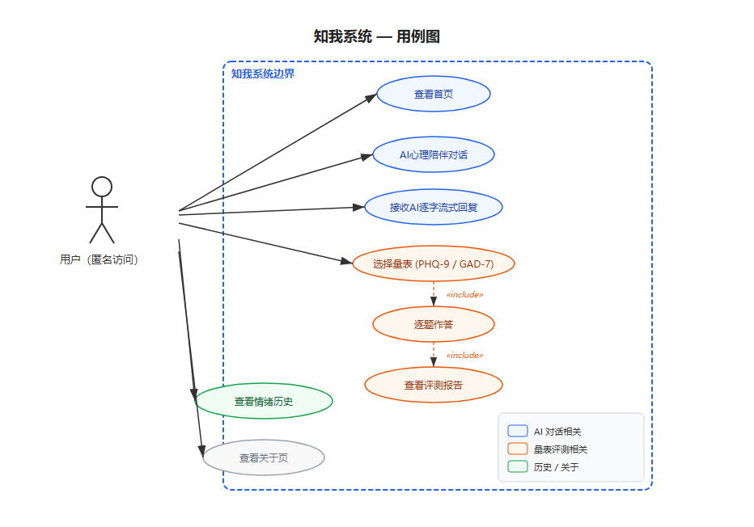
参与者： 用户——匿名访问，无需注册登录，使用浏览器直接操作。
用例描述：
用例 | 描述
查看首页 | 打开应用看到品牌Logo和介绍图
发送消息给AI | 在首页或对话页输入文字，与AI智能体对话
查看AI逐字回复 | AI以流式打字机效果逐词回复
选择量表 | 在量表选择页选PHQ-9或GAD-7
逐题作答 | 逐题完成量表，支持键盘快捷键
查看评测报告 | 查看总分、等级标签和描述
查看情绪历史 | 浏览历次评测记录
查看关于页 | 了解应用信息、量表说明和免责声明

3.2 活动图 — 完整用户操作流程
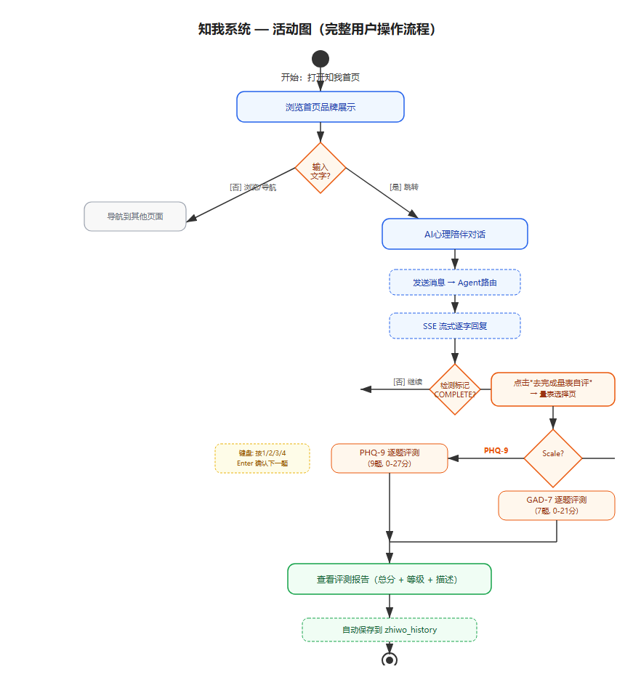

3.3 时序图 — AI对话核心流程
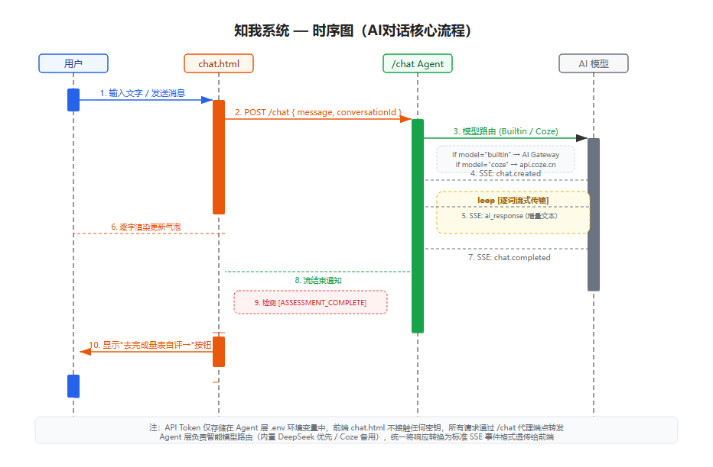
参与者说明：
- 用户 — 在 chat.html 页面中输入文字、查看回复
- chat.html — 前端页面，负责发送消息并解析 SSE 流实时渲染
- /chat Agent — TypeScript Agent 层（EdgeOne Makers），负责模型路由和安全代理，所有 API Token 存储在服务端 .env 中
- AI 模型 — 内置 DeepSeek 模型（通过 AI Gateway）或 Coze 扣子 API（备用）

3.4 类图 — 前端核心数据结构
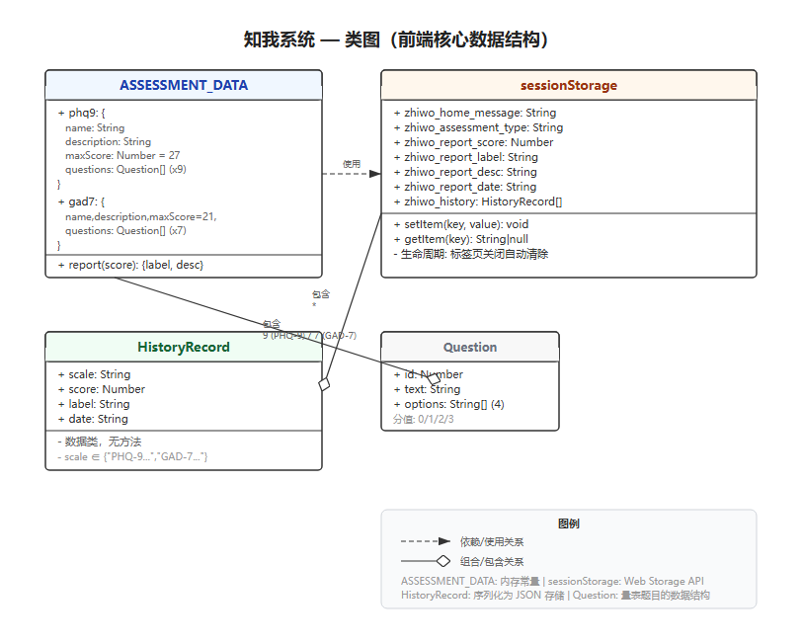

4. 模块详细设计

4.1 评测量表引擎
代码位置： js/main.js 第5-166行
核心数据结构：
ASSESSMENT_DATA = {
phq9: {
name: "PHQ-9 抑郁自评量表",
description: "描述文本",
maxScore: 27,
questions: [ { id:1, text:"..." }, ... ], // 共9题
report: function(score) {
// 根据分数返回 { label: "等级", desc: "描述文案" }
}
},
gad7: { /* 类似结构，7题 */ }
}

评分算法：
- 用户逐题选择分值（0/1/2/3）
- 累计总分
- 调用对应量表的 report(totalScore) 方法
- 返回等级标签和描述
等级判定表：
量表 | 等级 | 分数区间
PHQ-9 | 无抑郁 | 0-4
PHQ-9 | 轻度 | 5-9
PHQ-9 | 中度 | 10-14
PHQ-9 | 中重度 | 15-19
PHQ-9 | 重度 | 20-27
GAD-7 | 无焦虑 | 0-4
GAD-7 | 轻度 | 5-9
GAD-7 | 中度 | 10-14
GAD-7 | 重度 | 15-21

4.2 AI对话引擎
代码位置：
- 前端：js/main.js 第168-323行（发送消息、SSE解析、流式渲染）
- Agent层：agents/chat/index.ts（模型路由 + 安全代理）
核心流程：
用户输入 ──> sendMessage() ──> POST /chat ──> Agent 路由
│ │
│ ┌─────┴─────┐
│ │ │
│ 内置模型 Coze备用
│ (DeepSeek) (扣子API)
│ │ │
│ └─────┬─────┘
│ │
└── 接收SSE流 ◄──────┘
│
├── event: ai_response (逐词文本)
├── event: ping (心跳保持)
├── event: error_message (异常)
│
└── 逐字更新气泡DOM
检测[ASSESSMENT_COMPLETE] → 显示引导按钮

安全设计：
- 所有 AI 模型的 API Token 存储在服务端 .env 文件中（AI_GATEWAY_API_KEY、COZE_TOKEN）
- 前端仅调用 /chat 代理端点，不接触任何密钥
- .gitignore 排除 .env 文件，防止密钥泄露到 Git 仓库

4.3 历史记录模块
代码位置： js/main.js 第330-374行
存储结构：
// sessionStorage key: zhiwo_history
[
{
"scale": "PHQ-9 抑郁自评量表",
"score": 12,
"label": "中度抑郁倾向",
"date": "2026/6/30 11:20:00"
}
]

操作流程：
assessment.html 完成评测
│
↓ saveToHistory(scaleName, score, label)
│ - 读取现有history数组
│ - 追加新记录
│ - 写回sessionStorage
│
history.html 加载
│
↓ loadHistory()
│ - 读取history数组
│ - 按时间倒序渲染列表
│ - 无记录则显示空状态引导

5. 接口设计

5.1 AI 对话接口 (/chat)
前端通过 /chat 代理端点与 AI 模型交互。Agent 层负责智能路由：优先使用内置 AI 模型（DeepSeek），Coze 作为备用渠道。所有 API Token 存储在服务端环境变量中，前端不接触任何密钥。
项目 | 内容
端点 | POST /chat
平台 | EdgeOne Makers (TypeScript Agent)
请求体 | { message: String, conversationId?: String }
请求头 | makers-conversation-id: {会话ID}
响应格式 | SSE (Server-Sent Events)
流事件 | ai_response（AI回复文本）、ping（心跳）、error_message（错误）

请求示例：
{
"message": "最近心情不太好",
"conversationId": "zhiwo_abc123"
}

SSE响应示例：
event: ai_response
data: {"content": "嗯,听到你这么说"}

event: ai_response
data: {"content": "有点担心你"}

5.2 会话管理
- 前端通过 getConversationId() 生成局部会话ID（格式：zhiwo_ + base36时间戳）
- 会话ID存储在 sessionStorage 中，标签页关闭后清除
- 每次请求携带 makers-conversation-id 请求头维持对话上下文

5.2 页面间接口
源页面 | 目标页面 | 传递方式 | 数据
index.html | chat.html | sessionStorage | zhiwo_home_message
chat.html | scales.html | URL跳转 | 无参数（引导按钮触发）
scales.html | assessment.html | sessionStorage | zhiwo_assessment_type
assessment.html | report.html | sessionStorage | score, label, desc, date
assessment.html | history.html | sessionStorage | zhiwo_history（追加记录）

6. 部署说明

6.1 环境配置
项目使用 .env 文件管理服务端密钥，模板见 .env.example：
AI_GATEWAY_API_KEY=xxx # AI模型网关API密钥（内置模型）
COZE_TOKEN=xxx # Coze扣子 API Token（备用）

6.2 部署平台
组件 | 平台 | 说明
前端静态资源 | CloudStudio / GitHub Pages | 7个HTML + CSS/JS/Images
Agent服务层 | EdgeOne Makers | TypeScript Agent, /chat 端点
密钥管理 | .env 环境变量 | 所有Token存储在服务端

附录A：页面路由清单
路径 | 功能 | 导航栏 | 进入方式
index.html | 首页 | 是 | 默认入口
chat.html | AI对话 | 是 | 首页输入跳转 / 导航栏
scales.html | 量表选择 | 是 | AI引导 / 导航栏
assessment.html | 逐题评测 | 否 | 量表选择页跳转
report.html | 评测报告 | 否 | 评测完成自动跳转
history.html | 情绪历史 | 是 | 导航栏
about.html | 关于 | 是 | 导航栏

附录B：设计系统变量
变量 | 值
基准画布 | 1440 x 1024 px
主要字体 | Inter (100/200/300/400/600)
主色调 | #000（纯黑） + rgba(0,0,0,0.5~0.9)（半透明灰色阶）
背景色 | #fff（纯白）
卡片圆角 | 77px
输入框圆角 | 71px
选项圆角 | 30px
标签圆角 | 77px
导航栏高度 | 72px

